Lelki áldozás menete

Keresztvetés.
Bánat felindítása:
Gyónom a mindenható Istennek…
A végén, tegyük hozzá a Jézus-imát: „Uram, Jézus Krisztus, élő Isten Fia! Könyörülj rajtam, bűnösön!”
Mi Atyánk…

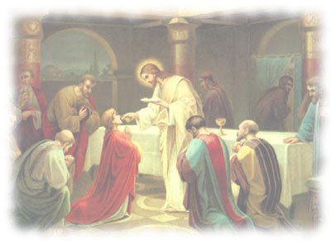
Uram, nem vagyok méltó, hogy hajlékomba jöjj, hanem csak egy szóval mondd, és meggyógyul az én lelkem.

Lelki áldozás imája:

Uram, Jézus Krisztus, hiszek Benned, imádlak Téged és szeretlek Téged teljes szívemből. Bánom minden bűnömet, mert szeretnélek magamhoz fogadni a szentáldozásban, hogy Veled élhessek.
Jöjj hát, ó Jézus, legalább lélekben költözz a szívembe, és végy lakást benne örökre.
A mi Urunk Jézus Krisztus Teste őrizzen meg engem az örök életre. (Csendes imádás)
Köszöntelek, ó Jézus az én szegény szívemben. Neked adom magamat egészen. Tied akarok lenni életemben és halálom után is. Ámen.
Liguori Szent Alfonz imája

Keresztvetés.

